Verksamhetsplan
2024

Vår vision
Ingen ska behöva drabbas av bröstcancer
Vår mission
Alla i Kalmar Län ska ha rätt till bästa kända bröstcancervård
Vårt medlemslöfte
Ingen ska behöva vara ensam med sin bröstcancer

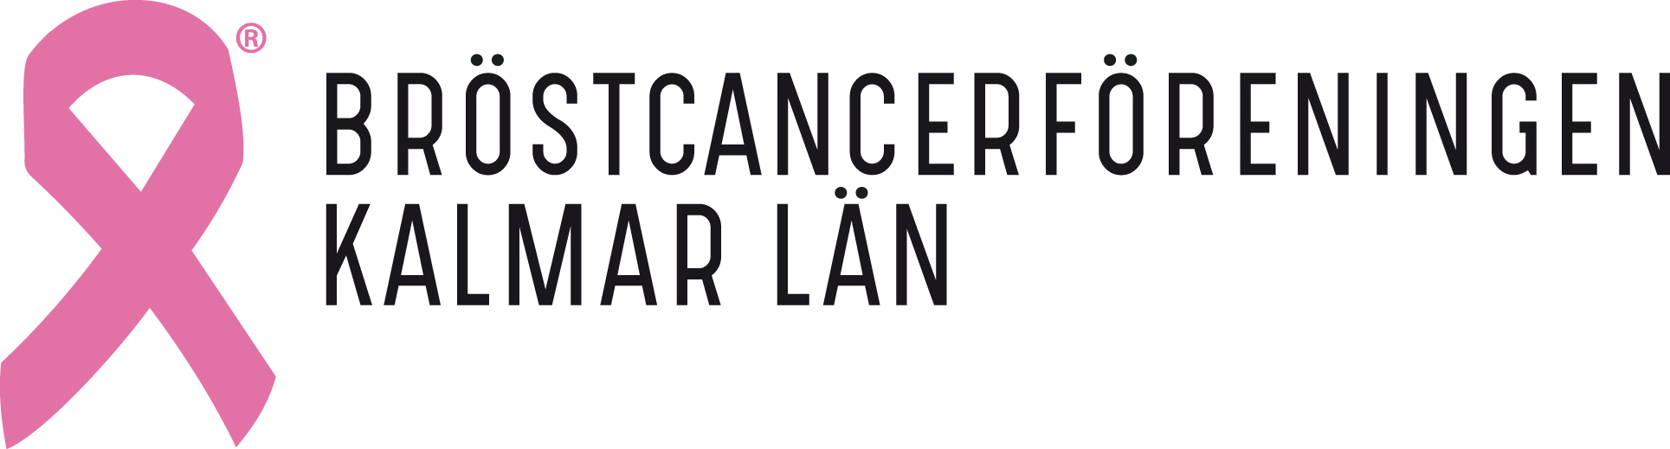

Verksamhetsplan 2024 för Bröstcancerföreningen Kalmar län.

Stödja medlemmarna
Ge stöd åt bröstcancerdrabbade kvinnor och män och deras familjer. Genom att lyssna, samtala och dela med oss av de kunskaper föreningen besitter angående möjligheter till stöd som finns inom vår förening, Bröstcancerförbundet och sjukvården samt olika rehabiliteringar.
Påverka våra regionpolitiker genom samtal och information om vår verksamhet. Bevaka våra medlemmars behov och ställa krav på förändringar där så erfordras. Kontinuerligt hålla oss uppdaterade om vad som händer på länets sjukhus inom området som berör våra medlemmar.
De frågor vi nu arbetar tillsammans med politikerna är, cancerrehabilitering och att informera utlandsfödda om cancervården genom samarbete med SFI, politikerna och kirurgen.

Öka kunskapen om bröstcancer och dess konsekvenser
Erbjuda föreläsningar och aktiviteter som främjar livskvalitet.

Samarbete med Bröstcancerförbundet
Fortsatt deltagande i utbildningar och konferenser som främjar vår verksamhet.
2-4 personer från styrelsen kommer utbilda sig i stödpersons-verksamheten.

Kontakt med övriga bröstcancerföreningar
Öka kontakten med bröstcancerföreningar i vårt närområde.

Samarbete med kirurgen
Fortsatt samarbete med bröstsköterskorna på kirurgen. Vi har tagit fram material som ska delas ut till patienter när de får sin diagnos.

Lokala nätverk
Fortsatt verka för att nätverk kommer till stånd i olika delar av länet för att ge medlemmarna möjlighet till stöd, gemenskap och information
inom sitt närområde. Öka samverkan mellan styrelsen och nätverken genom träffar.

Sociala medier
Bli mer synliga på Facebook och Instagram samt göra vår hemsida mer uppdaterad. Vi skickar nu även ut månadsbrev via mail med information om vad som händer i föreningen samt om olika aktiviteter som vi har för medlemmarna.

Aktiviteter under verksamhetsåret 2024
Styrelsemöten
Utbildningar via förbundet.

Förslag på aktiviteter:
Fika sista tisdagen i månaden på Ångkvarnen
Föreläsningar
Bröstcancergala i Kalmar i oktober
Anhörigträffar
Information om bröstcancer under Rosa oktober
Pärla armband
Adventsfika med aktivitet
Årsmöte

Vi tar gärna emot önskemål av aktiviteter från dig som medlem.

